**Integrantes:**

* Yolanda Zavala Magaña.
* Karla Yazmín García Pérez.
* Luis Eduardo González Jacobo.
* María Guadalupe Fuentes Baeza.

**Cafetería “Aldebarán”.**

Fundamentos de Ingeniería de Software.

**Contenido.**

1 Introducción 2

1.1 Propósito 2

1.2 Ámbito del sistema 2

1.3 Personal involucrado. 2

1.4 Definiciones, acrónimos y abreviaturas. 3

1.5 Resumen 3

2 Descripción general 3

2.1 Perspectiva del producto 3

2.2 Funcionalidad del producto 3

2.3 Características de los usuarios. 4

2.5 Restricciones 4

2.6 Suposiciones y dependencias 4

3 Requisitos específicos. 5

2.5 Interfaces de usuario 5

3.1.1 Interfaces de hardware 9

3.1.2 Interfaces de software 9

3.1.3 Interfaces de comunicación 9

3.2 Requisitos funcionales 9

3.1.2 Requisitos funcionales del administrador 11

3.2.2 Requisitos funcionales del empleado 12

3.2.3 Requisitos no funcionales. 12

# 1 Introducción

En este documento, se presentará una solución sistemática, al problema de una cafetería de la ciudad de Acámbaro Guanajuato, la cual necesita agilizar y tener un mejor control sobre sus pedidos y empleados, para la cual se necesitará un programa que satisfaga todas sus necesidades y así brindar el mejor servicio al cliente.

# 1.1 Propósito

La finalidad de este documento es ayudar a comprender el desempeño del sistema que se realizará al cliente, a quienes beneficia y el por qué es bueno tenerlo, e incluso este documento servirá de *manual* para que en un futuro, se puedan realizar los cambios pertinentes de manera correcta y siguiendo el mismo lineamiento.

# 1.2 Ámbito del sistema

El nombre del sistema que le realizaremos a la cafetería Aldebarán será: “Coffe-Aldebarán”.

El sistema podrá ser capaz de llevar el manejo de los turnos del empleado, su salario, sus horarios, días trabajados etc. No obstante, también servirá como un punto de venta como el que conocemos hoy en día que nos ayuda a administrar nuestro negocio a través de una software diseñado especialmente a nuestro cliente.

Uno de los principales objetivos es poder brindar una mejor calidad en el servicio de administrador – empleado y empleado – cliente, pues una de las problemáticas principales del establecimiento es la tardanza del registro y cobro de insumos en el local.

# 1.3 Personal involucrado.

|  |  |
| --- | --- |
| **Nombre** | Mónica García |
| **Rol** | Jefa de turno |
| **Responsabilidad** | Apoyar en todas las áreas, encargada de caja |
| **Información de contacto** | Monii19@outlook.es |

|  |  |
| --- | --- |
| **Nombre** | Ramón Velásquez |
| **Rol** | Mesero |
| **Responsabilidad** | Atender las órdenes de los clientes, limpiar. |
| **Información de contacto** | Ramón.v@gmail.com |

|  |  |
| --- | --- |
| **Nombre** | Prudencio Carmona |
| **Rol** | Cocinero y barista. |
| **Responsabilidad** | Preparar los alimentos y bebidas a consumir. |
| **Información de contacto** | Chencho3000@gmail.com |

|  |  |
| --- | --- |
| **Nombre** | Patricia Chávez |
| **Rol** | Cocinar |
| **Responsabilidad** | Prepara los alimentos a consumir. |
| **Información de contacto** | patriciaChavez166@hotmail.es |

# 1.4 Definiciones, acrónimos y abreviaturas.

* Software: SF.
* Base de datos: BD.
* Sistemas Operativos: SO.
  1. **Referencias.**

# 1.5 Resumen

Este sistema automatiza el tiempo al crear la cuenta de consumo en una ventana, registra las ventas y crea un documento para el consumidor, genera turnos para que el empleado sea atendido de manera eficiente en la cafetería Aldebarán

# Descripción general

# Perspectiva del producto

El sistema “Coffe-Aldebarán” será diseñado para que el administrador o jefe de turno tenga un mejor control sobre que empleado esta trabando, sueldos, pedidos, ventas etc. Si se desea, el sistema tendrá una vinculación a Excel para que sea más comprensible para el usuario.

# Funcionalidad del producto

Coffe-Aldebarán es un sistema de punto de ventas, gestión de datos de empleados, y administración de pedidos. El propósito de este SF es el de tener una mejor administración en la cafetería en sus ventas, también podemos tener el control de gastos de la cafetería de manera más eficiente y fácil para el usuario.

# 2.3 Características de los usuarios.

|  |  |
| --- | --- |
| **Tipo de Usuario** | Empleado - Gerente |
| **Formación** | Bachillerato – Universidad. |
| **Actividades** | Es el encargado de gestionar todas las actividades de la cafetería. |

|  |  |
| --- | --- |
| **Tipo de Usuario** | Empleado - Mesero |
| **Formación** | Bachillerato - Universidad |
| **Actividades** | Es el encargado de atender los pedidos de los clientes. |

|  |  |
| --- | --- |
| **Tipo de Usuario** | Empleado - Cocinero |
| **Formación** | Bachillerato - Universidad |
| **Actividades** | Es el encargado de preparar la comida de las órdenes y al finalizar el día limpiar el área de cocina. |

|  |  |
| --- | --- |
| **Tipo de Usuario** | Empleado - Barista |
| **Formación** | Bachillerato - Universidad |
| **Actividades** | Es el encargado de preparar las bebidas de los pedidos y al finalizar el día, limpiar su área de empleado. |

|  |  |
| --- | --- |
| **Tipo de Usuario** | Administrador - Dueño |
| **Formación** | Universidad |
| **Actividades** | Administra el control total de la cafetería, es el dueño. |

# Restricciones

* Compatibilidad con el software de tablas de Excel.
* Todos los empleados incluyendo al administrador deberán contar con un correo registrado y una contraseña en el sistema.
* Solo el administrador puede manejar el control de los turnos, sueldos, etcétera, de empleados.

# Suposiciones y dependencias

* Se asume que los empleados no intentarán usar el sistema a conveniencia.
* Se asume que no se presentarán irregularidades si se cumple con los requisitos.

# Requisitos específicos.

# Interfaces de usuario

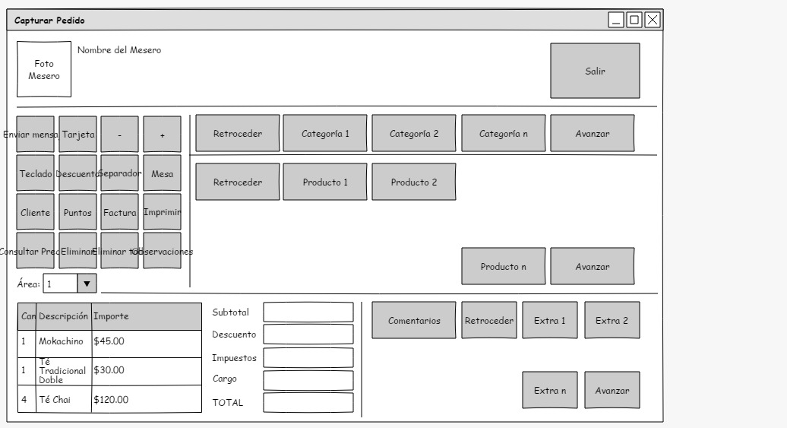

* Interfaz de Capturar pedido.

En esta interfaz se deben registrar los pedidos del cliente al empleado para que pueda ser registrado en la BD del software.

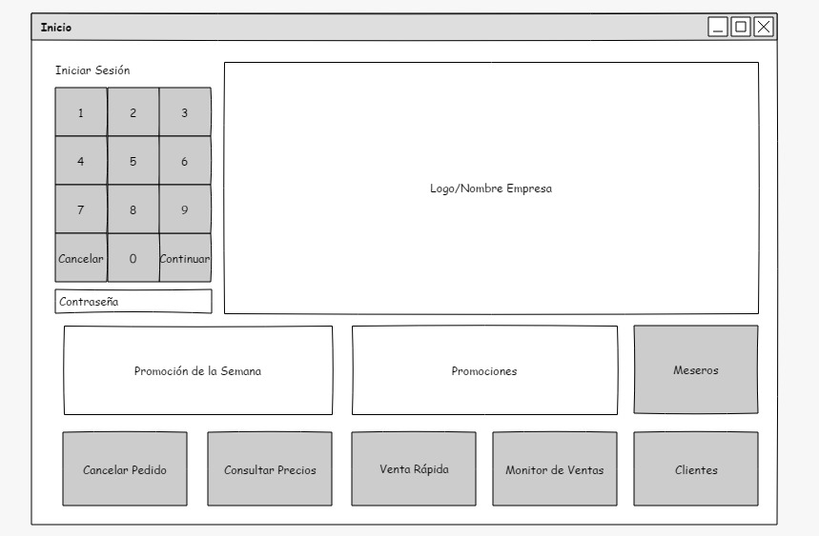

* Interfaz de Inicio

En esta interfaz se muestra un menú con diferentes opciones así como también pide iniciar sesión para continuar con el registro de pedidos.

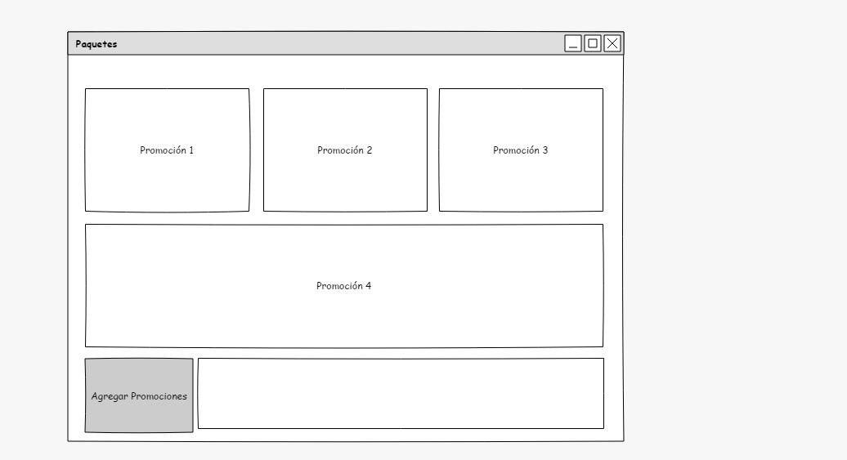

* Interfaz de Paquetes

En esta interfaz es para aplicar las promociones a los clientes.

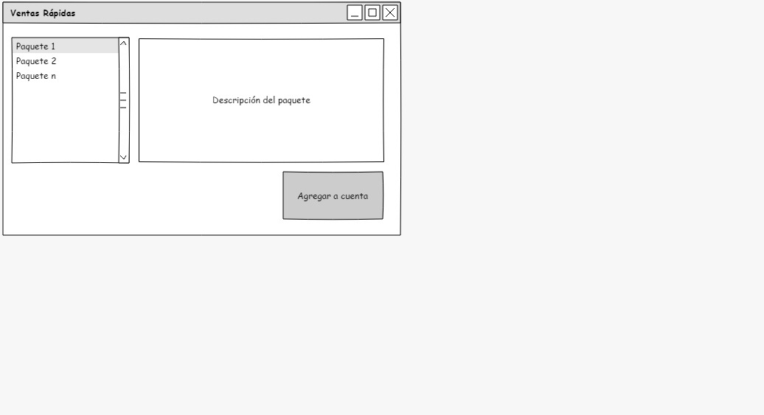

* Interfaz de Ventas Rápidas

En esta interfaz es para aplicar los paquetes, tiene la funcionalidad de ver una descripción antes de agregarlo a la cuenta.

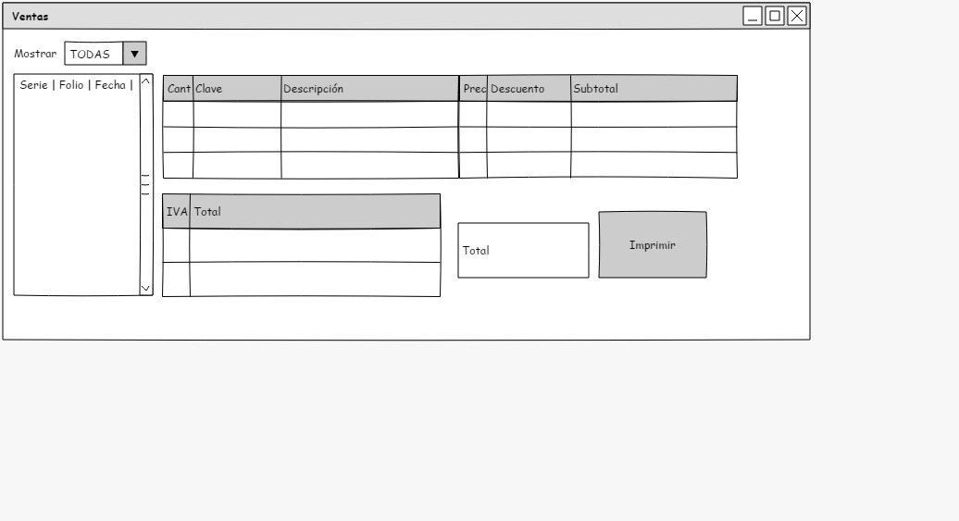

* Interfaz de Ventas

En esta interfaz es para mostrar las ventas, seguridad de una serie, folio, la fecha. Se muestra la cantidad de insumos que el cliente realiza durante su estadía en la cafetería, con su total y la opción de imprimir.

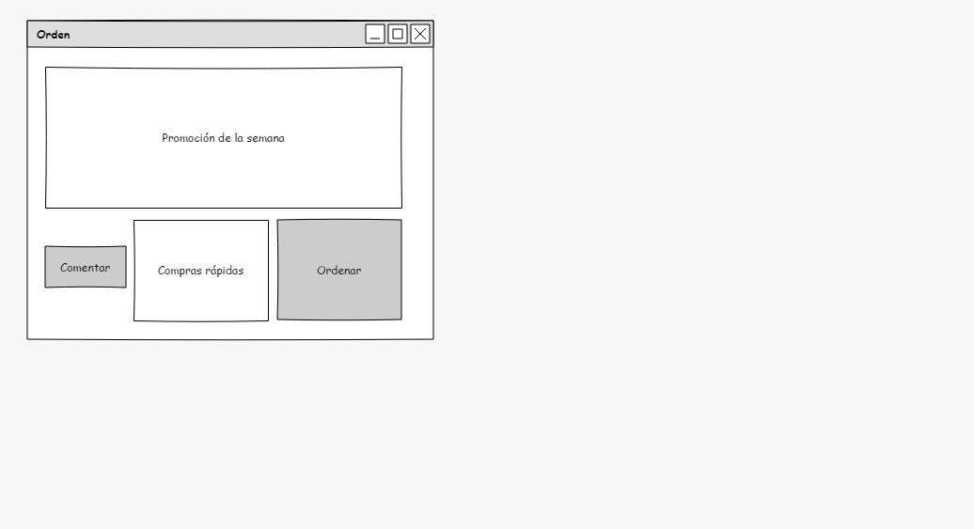

* Interfaz de Orden

En esta interfaz es para que el cliente ordene sin necesidad de que el mesero lo atienda, cuando haga su orden se le mostrara su turno y el turno en el que van.

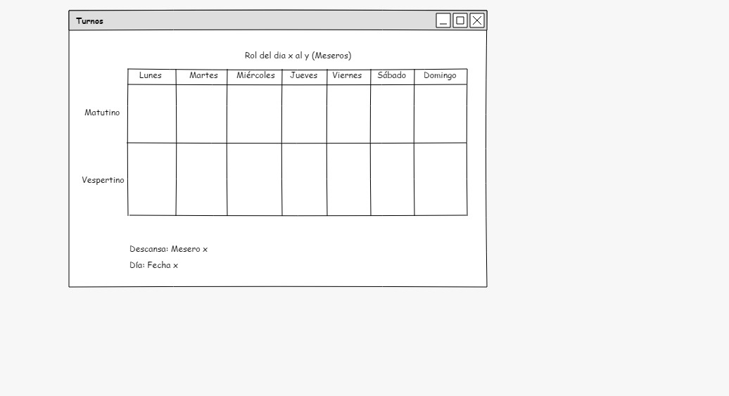

* Interfaz de Turnos

En esta interfaz es para la administración de los turnos de los empleados.

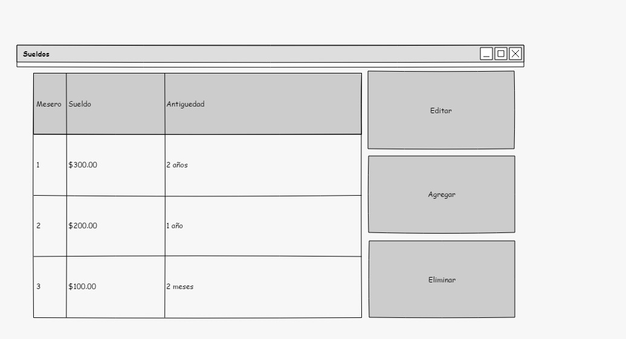

* Interfaz de Sueldos

En esta interfaz es para gestionar el sueldo de los empleados.

# 3.1.1 Interfaces de hardware

Será necesario disponer de un equipo de cómputo con las siguientes especificaciones:

* Procesador a 2.0 GHz
* Mínimo 2 GB de memoria RAM.
* 1 GB de almacenamiento
* Mouse
* Teclado
* Kit de punto de venta
* Impresora para tickets
* Impresora
* Tableta

# Interfaces de software

# Interfaces de comunicación

No existe ninguna comunicación con otros sistemas.

# 3.2 Requisitos funcionales

|  |  |
| --- | --- |
| **Identificación del requerimiento:** | RF01 |
| **Nombre del**  **Requerimiento:** | Login. |
| **Características:** | Se necesitará un usuario para poder acceder a las funcione del sistema. |
| **Descripción del requerimiento:** | Diferentes usuarios con distintos privilegios serán creados, solo de esta manera se podrá tener acceso a algunas o todas las funcionalidades del sistema. |
| **Requerimiento NO funcional:** |  |
| **Prioridad del requerimiento:**  Alta | |

|  |  |
| --- | --- |
| **Identificación del requerimiento:** | RF02 |
| **Nombre del**  **Requerimiento:** | Crear usuarios |
| **Características:** | Crear y privilegiar. |
| **Descripción del requerimiento:** | Se crean y otorgan privilegios al recurso humano que manejara el sistema. |
| **Requerimiento NO funcional:** |  |
| **Prioridad del requerimiento:**  Alta | |

|  |  |
| --- | --- |
| **Identificación del requerimiento:** | RF03 |
| **Nombre del**  **Requerimiento:** | Registro de ventas. |
| **Características:** | Las ventas realizadas físicamente serán ingresadas en el sistema. |
| **Descripción del requerimiento:** | Los productos vendidos son registrados dentro de una venta, que suma todos estos productos en una venta. Estas ventas son registradas también en la base de datos del sistema. |
| **Requerimiento NO funcional:** |  |
| **Prioridad del requerimiento:** Alta | |

|  |  |
| --- | --- |
| **Identificación del requerimiento:** | RF04 |
| **Nombre del**  **Requerimiento:** | Generador de tickets |
| **Características:** | Se imprimirá documentación de cada venta para el uso propio del consumidor. |
| **Descripción del requerimiento:** | La documentación tendrá información de los productos vendidos en la misma venta y el total. |
| **Requerimiento NO funcional:** |  |
| **Prioridad del requerimiento:** Alta | |

|  |  |
| --- | --- |
| **Identificación del requerimiento:** | RF05 |
| **Nombre del**  **Requerimiento:** | Generador de facturas |
| **Características:** | Crea un documento para ser enviado. |
| **Descripción del requerimiento:** | Creará un documento que será enviado electrónicamente al destinatario de elección con los datos de la venta para usos ajenos y propios del consumidor. |
| **Requerimiento NO funcional:** |  |
| **Prioridad del requerimiento:** Alta | |

|  |  |
| --- | --- |
| **Identificación del requerimiento:** | RF06 |
| **Nombre del**  **Requerimiento:** | Editor de texto |
| **Características:** | Se podrán crear notas |
| **Descripción del requerimiento:** | Contará con un editor de texto sencillo, para crear notas para el uso propio del usuario, mismas que podrán activar alarmas a la hora preferente. |
| **Requerimiento NO funcional:** |  |
| **Prioridad del requerimiento:** Alta | |

# Requisitos funcionales del administrador

* Agregar empleados
* Modificar empleados
* Elimine empleados
* Agregar pedido
* Modificar pedido
* Eliminar pedido
* Calcular el monto a pagar a los empleados
* Consultar empleados
* Consultar ventas
* Agregar promoción
* Ingresar al sistema

# 3.2.2 Requisitos funcionales del empleado

* Iniciar sesión al sistema ingresando a él mediante su usuario
* Registrar el trabajo realizado

# Requisitos no funcionales.

* Después de 3 minutos de inactividad se cerrará la sesión del usuario.
* Redondear el monto a pagar
* Para seguridad de los usuarios del sistema se encriptarán las contraseñas.
* Verificar si el ticket concuerda con el pedido inicial.